**不及格学生重修报名操作说明**

1、学生登录教务系统，点击“报名申请”，点击“重修报名”。

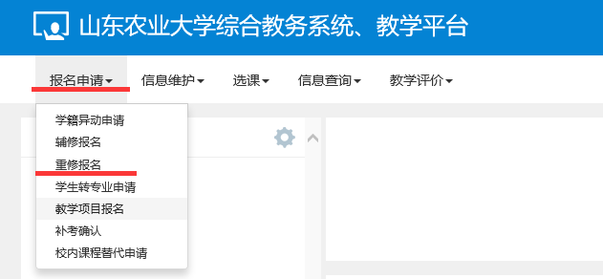

2、首先点击“单开班重修（选课）”，点击右上角查询，选中要重修报名的课程，点击右侧的选课按钮。

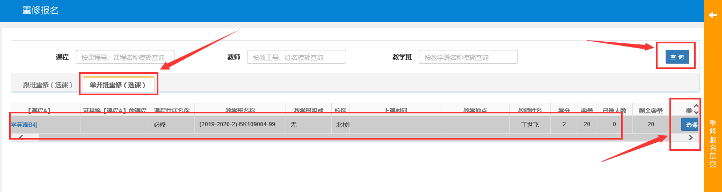

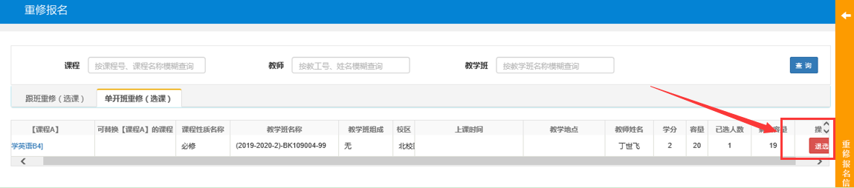

点击最右侧黄色的重修报名信息，可以看到已报名的重修课程，并且可以退课。

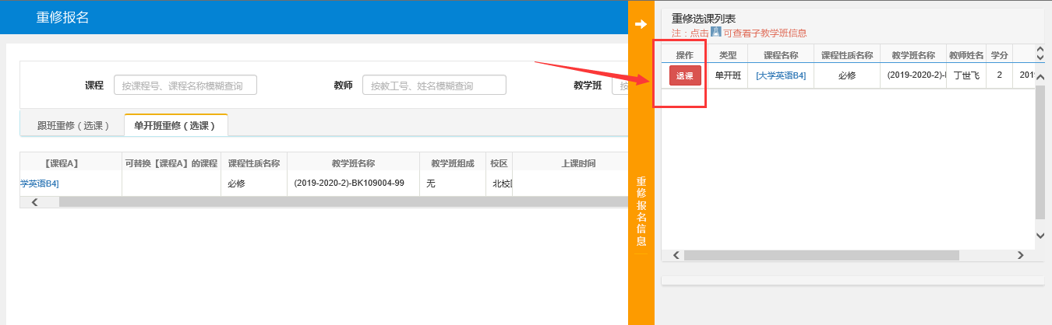

3、“单开班重修（选课）”如果没有要重修的课程，则点击“跟班重修（选课）”进行重修课程查询并进行选课。

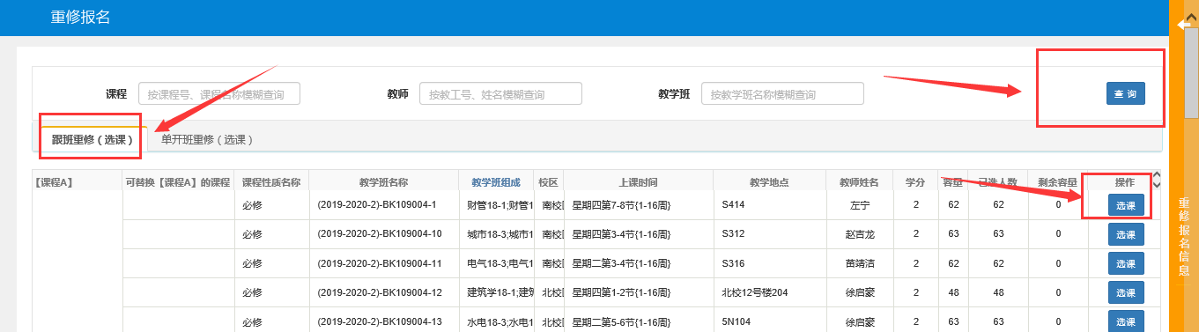

4、重修报名结果查询，点击信息查询-重修课程查询

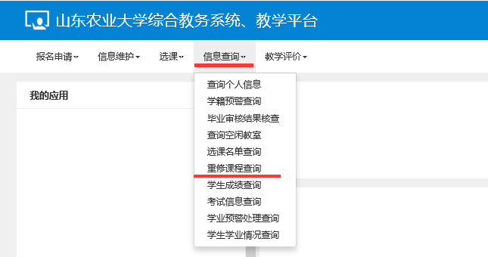

4、进入界面，重修学年、重修学期和重修状态如下图所示，选好以后点击查询按钮，即可出现重修报名成功课程列表

